HIDROCARBUROS
Los compuestos orgánicos que contienen en su fórmula solamente carbono e hidrógeno se llaman hidrocarburos. Estos son compuestos sencillos y están formados por cadenas de átomos de carbono unidos entre sí por enlaces covalentes, saturándose las otras valencias del carbono con átomos de hidrógeno.
Ejemplos

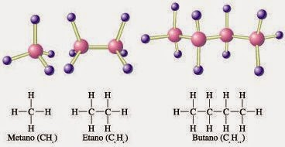

Clasificación
Los hidrocarburos se clasifican según el siguiente esquema:
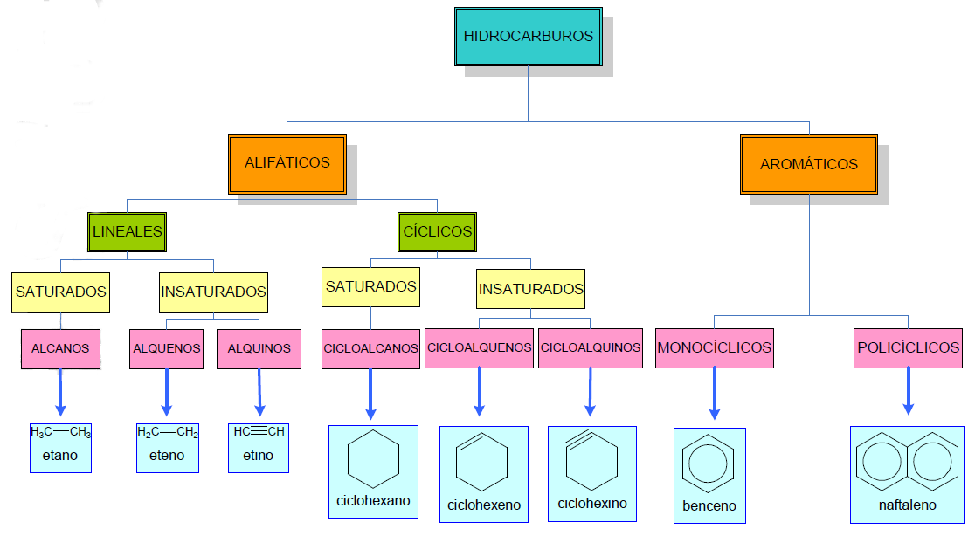
Éste esquema servirá de hoja de ruta, por donde nos guiaremos para el recorrido.
La nomenclatura que usaremos para nombrar los compuestos orgánicos es la IUPAC
Alcanos: Son hidrocarburos que se caracterizan por tener en su molécula enlaces simples. La fórmula general para los alcanos es:
Cn H_{2.n + 2}

Desde el punto de vista de la nomenclatura todos sus compuestos terminan en “ano”.
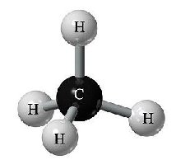
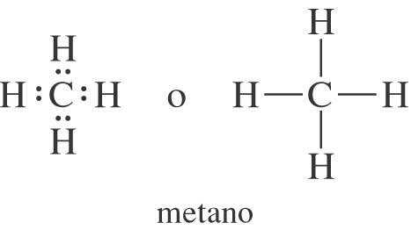
Este es el metano o gas de los pantanos, se produce como producto de la descomposición de la materia orgánica. Estado de agregación: gaseoso a temperatura ambiente e inflamable. Se lo encuentra formando parte de los gases que están en los pozos de petróleo y es el compuesto orgánico más sencillo.
Desde el punto de vista químico está formado por 1 átomo de carbono y 4 átomos de hidrógeno, unidos por enlaces simples.
Luego le sigue el etano, propano, butano, pentano, hexano, etc.
Existen distintas formas de representarlos por fórmula condensada o molecular, fórmula semi estructural y fórmula estructural.
NOMENCLATURA | FÓRMULA CONDENSADA O MOLECULAR | FÓRMULA SEMI ESTRUCTURAL | FÓRMULA ESTRUCTURAL O DESARROLLADA
Metano | C₁H₄ | CH₄
Etano | C₂H₆ | CH₃-CH₃
Propano | C₃H₈ | CH₃-CH₂-CH₃
Butano | C₄H₁₀ | CH₃-CH₂-CH₂-CH₃
Pentano | C₅H₁₂ | CH₃-CH₂-CH₂-CH₂-CH₃
Hexano | C₆H₁₄ | CH₃-CH₂-CH₂-CH₂-CH₂-CH₃

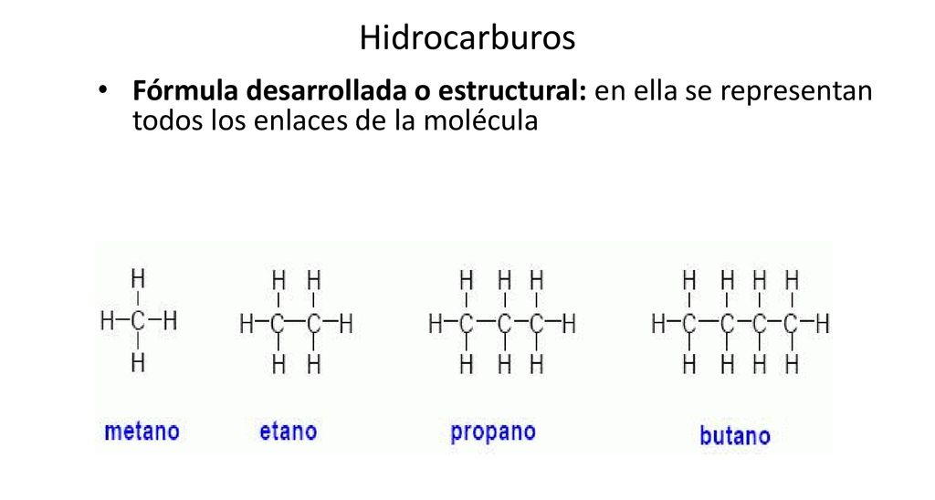
Como ya dijimos la fórmula molecular general para alcanos es: C_{n} H_{2.n+2} por lo tanto:
Metano n=1 …….. C₁ H_{2 x 1 + 2} C H₄
Etano n=2 …….. C₂ H_{2 x 2 + 2} C₂ H₆
Propano n=3 ……… C₃ H_{2 x 3 + 2} C₃ H₈

Alcanos de cadena ramificada
Además de los alcanos con cadenas lineales, existen otros de cadena ramificada. A estas ramificaciones también se las llama sustituyentes.
Para nombrar las ramificaciones debemos saber el nombre de ellas, para ello se tiene en cuenta que la ramificación va a derivar de un alcano al cuál se le cambia la terminación “ano” del alcano por “il”. Por ejemplo:
Nombre del alcano | Nombre de la ramificación | Fórmula semi desarrollada
Metano | Metil o metilo | CH₃-
Etano | Etil o etilo | CH₃-CH₂-
Propano | Propil o propilo | CH₃-CH₂-CH₂-
Butano | Butil o butilo | CH₃-CH₂-CH₂-CH₂-
Pentano | Pentil o pentilo | CH₃-CH₂-CH₂-CH₂-CH₂-
Hexano | Hexil o hexilo | CH₃-CH₂-CH₂-CH₂-CH₂CH₂-

Entonces, ¿cómo debemos nombrar un alcano que tenga ramificaciones o sustituyentes?
Para ello debemos tener en cuenta que los hidrocarburos ramificados están formados por dos partes, la cadena principal y la o las ramificaciones. La cadena principal es la más larga. Por ej.
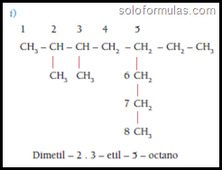
En este caso la cadena más larga es de 8 átomos de carbono. Si comenzamos a contar desde el extremo más próximo a la ramificación veremos que en el carbono 2, 3 y 5 posee ramificaciones.
En el carbono 2 y 3 tengo un metil y en el 5 un etil.
Por lo que podemos decir entonces que este compuesto se llama: 2,3-dimetil-5-etiloctano.
Si dos o más ramificaciones son iguales, se utilizan los prefijos “di”, “tri” y “tetra” para indicar cuántas ramificaciones iguales tiene el compuesto. Los números que indican la ubicación de las ramificaciones iguales se colocan juntos y separados por comas. Ejemplo: 2,3-dimetil….

Otros ejemplos:
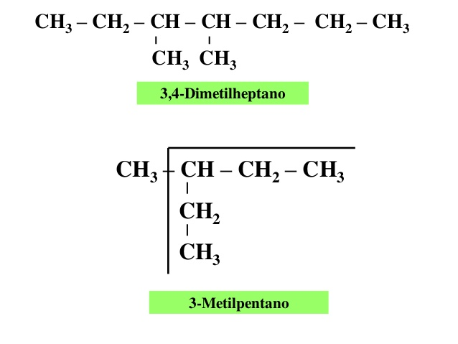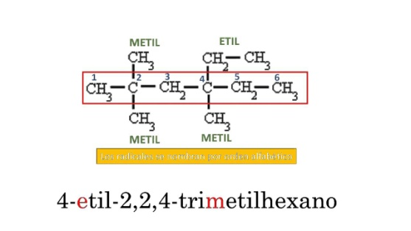

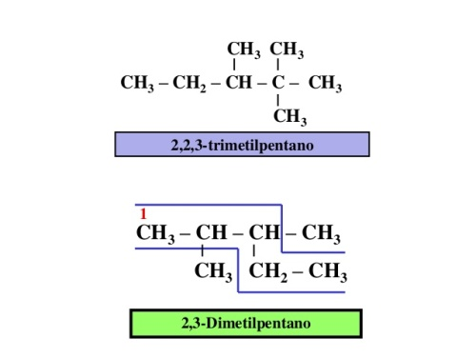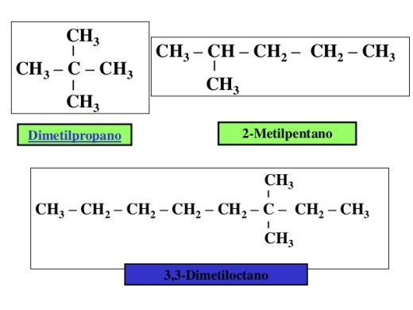
Actividades
- Averiguo en libros o internet el nombre de los alcanos que van desde 7 a 20 átomos de carbono. Registro los resultados en la carpeta.
- En las siguientes estructuras señalen lo que ustedes consideren cadena principal y la o las ramificaciones si es que las hay.
- Luego los nombro utilizando la nomenclatura IUPAC
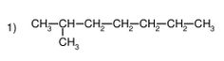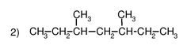
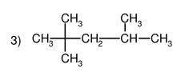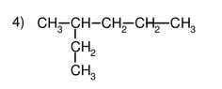
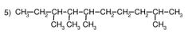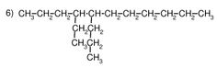
7) CH₃-CH₂-CH₂-CH₂-CH₂-CH₂-CH₃
4) Busquen en el PDF de Química las propiedades Físicas y Químicas de los alcanos, y lo registran en sus carpetas.

